Pielikums nr.1

PRETENDENTA PIETEIKUMS
Cenu aptaujai “Suvenīri ar apdruku, izglītības iestāžu izlaidumiem”

1. Informācija par Pretendentu:
1.1. Pretendenta nosaukums/vārds, uzvārds:
1.2. Reģistrācijas Nr./personas kods:
1.3. Nodokļu maksātāja reģistrācijas Nr.:
1.4. Juridiskā adrese/deklarētā adrese:
1.5. Rekvizīti:
1.5.1. Norēķinu banka, SWIFT, konta Nr.
1.6. Adrese korespondencei:
1.7. Tālruņa Nr.:
1.8. E-pasta adrese:
1.9. Vispārīgā interneta adrese:
2. Informācija par Pretendenta kontaktpersonu:
2.1. Kontaktpersonas, līguma izpildes laikā, vārds, uzvārds, tālrunis, e-pasts, ieņemamais amats:
2.2. Tālruņa numurs, e-pasta adrese:
3. Apliecinām, ka:
1) vēlamies piedalīties cenu aptaujā “Suvenīri ar apdruku, izglītības iestāžu izlaidumiem”;
2) esam iepazinušies ar noteiktajām prasībām un apņemamies tās ievērot un izpildīt;
3) visas piedāvājumā sniegtās ziņas ir patiesas.

_________________________, atšifrējums, paraksts*

_______________________ datums*

*neaizpilda, ja dokuments parakstīts ar drošu elektronisko parakstu

Pielikums nr.2

TEHNISKĀ SPECIFIKĀCIJA/TEHNISKAIS PIEDĀVĀJUMS

Pakalpojuma sniegšanas mērķis: suvenīru apdruka ar pasūtītāja apdrukas dizainu un piegāde Ropažu novada pašvaldības izglītības iestāžu izlaidumu organizēšanai.

DARBA UZDEVUMS

Suvenīru apdruka ar pasūtītāja apdrukas dizainu (4+0; 1+0) un piegāde Ropažu novada pašvaldības izglītības iestāžu izlaidumu organizēšanai.

Nr.  p.k. | Nosaukums | Daudzums gab. | Vizualizācija | Cenas piedāvājums | Preču piegāde
1. | 12 krāsojamie zīmuļi koka dāvanu kastītē ar bīdāmu vāciņu, aizmugurē ir lineāla funkcija. | 440 | 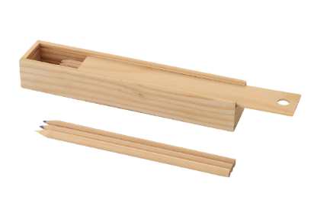 |  | 10.05.2023.
2. | 12 krāsaini zīmuļi cilindriskā koka zīmuļa formas kastītē. | 40 | 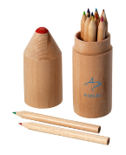 |  | 10.05.2023.
3. | Klasisks atslēgu piekariņš ar dāvanu kastīti. | 300 | 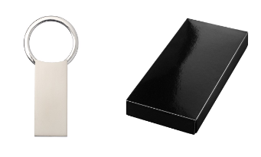 |  | 10.05.2023.
4. | Dokumentu auduma soma ar rāvējslēdzēju un rokturi, 405x260x30mm | 90 | 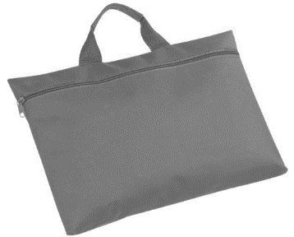 |  | 10.05.2023.
5. | Konferenču mape 243x312x14mm, iekšējā kabata. 2 karšu turētāji, pildspalvu turētājs | 35 | 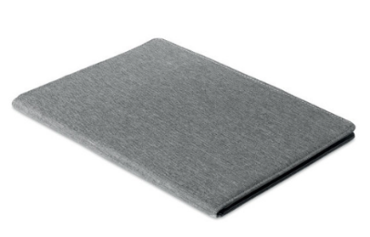 |  | 10.05.2023.
6. | Pleds (180 g/m²) ar maisiņu 1500x1200 mm | 200 | 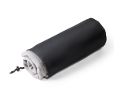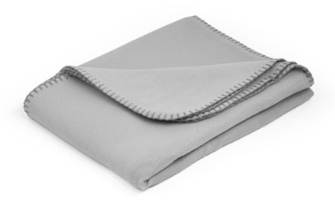 |  | 10.05.2023.
7. | A4 mape, ādas imitācija, elastīgas lentes aizdare. Ietver pierakstu lapas, 3 kabatas un pildspalvas turētāju (pildspalva nav iekļauta), 245x315x15 mm | 20 | 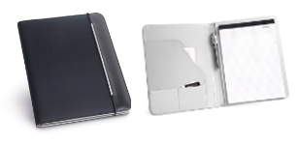 |  | 10.05.2023.

Pielikums Nr. 3
FINANŠU PIEDĀVĀJUMS

Iesniedzot šo finanšu piedāvājumu “Pretendenta nosaukums”, reģistrācijas numurs _________________ apliecina, ka apņemas sniegt pakalpojumu atbilstoši cenu aptaujas Tehniskajai specifikācijai, ievērojot spēkā esošos normatīvos aktus.

Piedāvātajās cenās ir iekļautas visas izmaksas, kas attiecas un ir saistītas ar līguma izpildi, proti, visi ar Pakalpojumu izpildi saistītie izdevumi, un visi Latvijas Republikas normatīvajos aktos paredzētie nodokļi un nodevas, izņemot PVN.

Nr.p.k. | Darba uzdevums | Vienība | Piedāvātā līgumcena par 1 vienību bez PVN
1.
 |  | Kopā bez PVN:
 |  | PVN 21%
 |  | Kopā ar PVN:

Visas cenas ir norādāmas ar 2 (divām) zīmēm aiz komata.
Norādītās cenas ir saistošas līguma izpildē.

_________________________, atšifrējums, paraksts*

_______________________ datums*

*neaizpilda, ja dokuments parakstīts ar drošu elektronisko paraksts

